Отчет по лабораторной работе №11

Программирование в командном процессоре ОС UNIX. Ветвления и циклы

Кочкарев “sakochkarev” Станислав

Содержание

# 1 Цель работы

Изучить основы программирования в оболочке ОС UNIX. Научится писать более сложные командные файлы с использованием логических управляющих конструкций и циклов.

# 2 Задание

1. Написать командный файл используя getopts и grep
2. Написать программу на C и использовать командный файл как интерфейс
3. Написать командный файл создающий и удаляющий файлы
4. Написать командный файл пакующий определенные файлы

# 3 Выполнение лабораторной работы

Первым заданием было написание командного файла, который использует команды getopts и grep для выполнения поиска с указанными параметрами.

Ниже приведен листинг итогового командного файла (рис. 1), а также результат его работы (рис. 2).

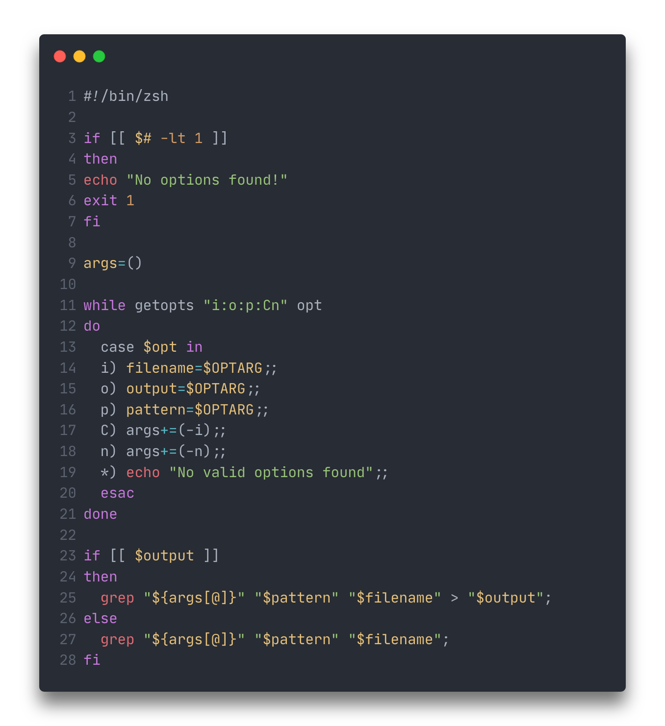

Рис. 1: Листинг файла



Рис. 2: Выполнение команды

Следующим заданием было написание программы на языке C, которая читает ввод пользователя в виде числа и сравнивает это число с нулем. В зависимости от результата, программа завершается с разным кодом. В дополнение к данной программе должен был быть написан командный файл, выступающий интерфейсом для программы. Он должен запускать программу и считывать код выхода. В зависимости от кода выхода программа должна выводить сообщение.

Ниже приведен листинг итогового программного файла (рис. 3), командного файла (рис. 4), а также результат его работы (рис. 5).

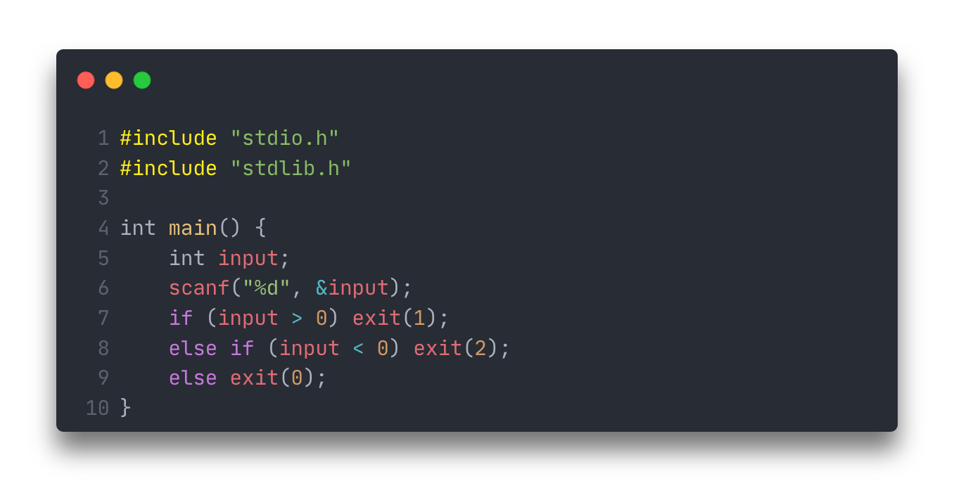

Рис. 3: Листинг программного файла

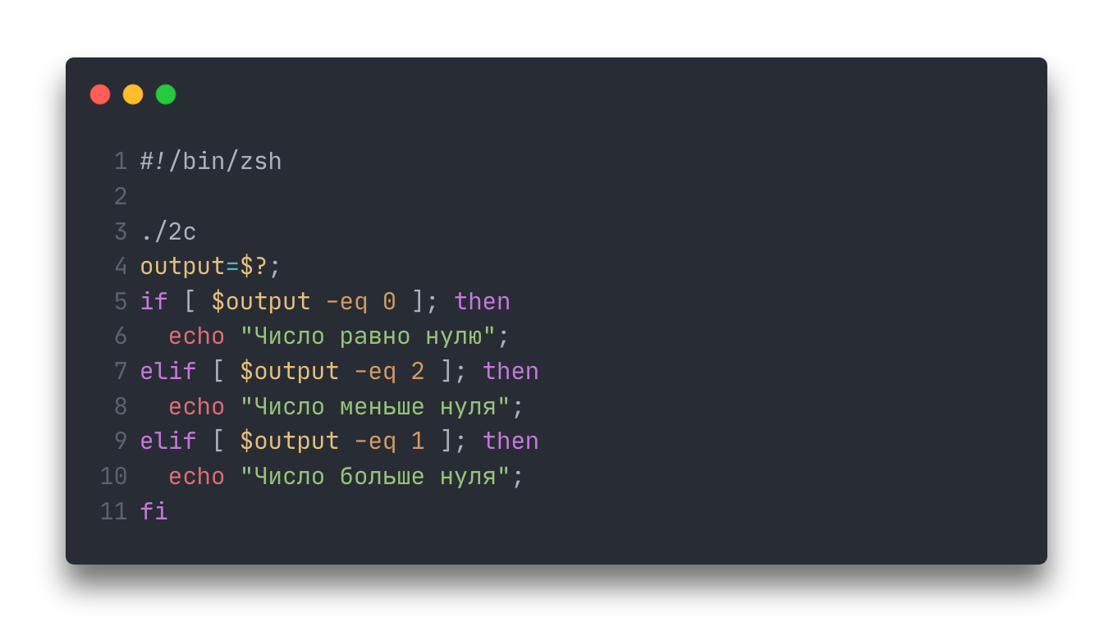

Рис. 4: Листинг командного файла

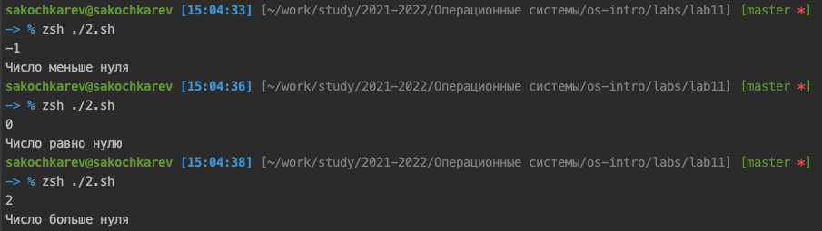

Рис. 5: Выполнение команды

Предпоследним заданием было написание программы, которая создает и удаляет эти созданные файлы.

Ниже приведен листинг итогового командного файла (рис. 6), а также результат его работы (рис. 7).

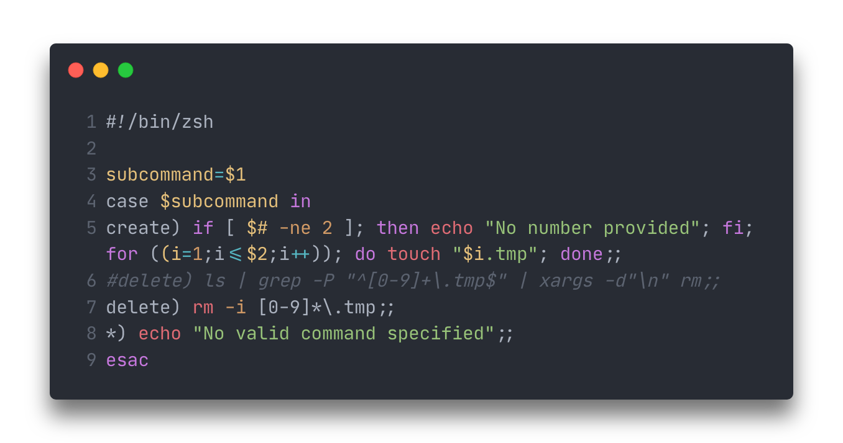

Рис. 6: Листинг командного файла

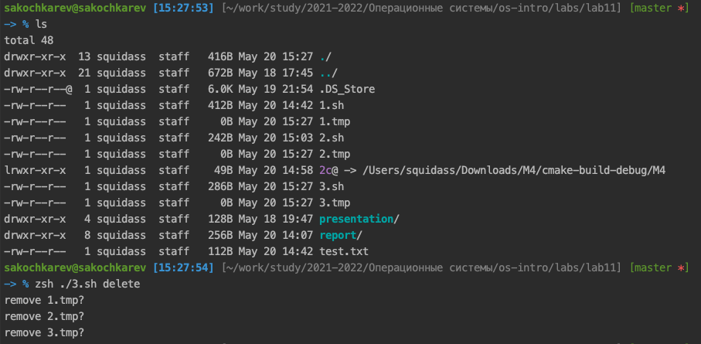

Рис. 7: Выполнение команды

И последним заданием было написание командного файла, который должен паковать все файлы в указанной директории, время изменения которых не позднее недели.

Ниже приведен листинг итогового командного файла (рис. 8), а также результат его работы (рис. 9).

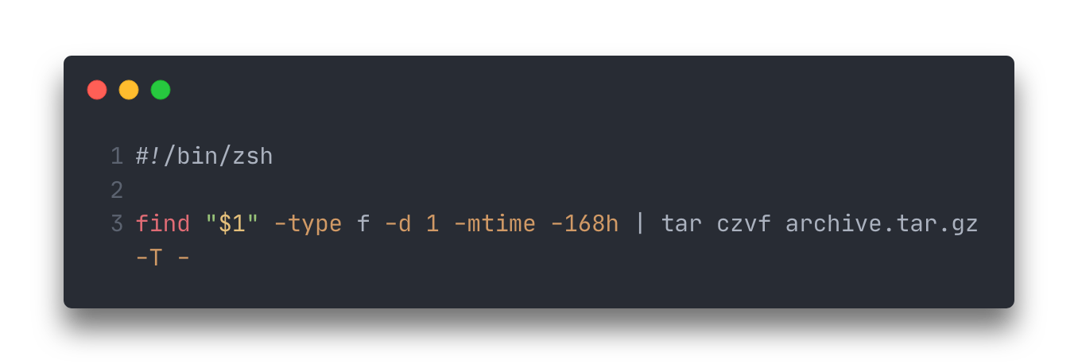

Рис. 8: Листинг командного файла

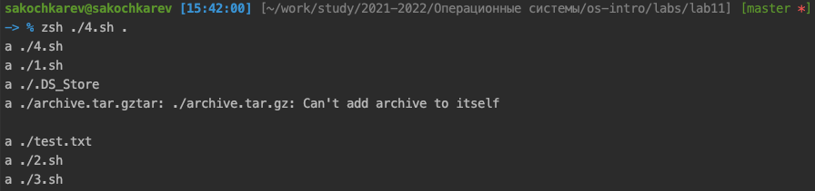

Рис. 9: Выполнение команды

# 4 Выводы

По выполнении лабораторной работы мы изучили основы программирования в оболочке ОС UNIX, а также научились писать более сложные командные файлы с использованием логических управляющих конструкций и циклов.

# 5 Контрольные вопросы

1. Команда getopts предназначена для парсинга аргументов командной строки. Она используется для обработки всех входящих аргументов и позволяет устанавливать и выполнять действия на основе переданных аргументов.
2. Метасимволы позволяют задать шаблон имен файлов, например *.txt для всех файлов с расширением .txt или более сложный [0-9]*\.tmp для всех файлов формата <число>.tmp.
   * for
   * if
   * case
   * while
   * break – для полного прерывания цикла
   * continue – для пропуска оставшихся команд внутри итерации
3. Команды true и false сами по себе просто возвращают значение true или false соответственно. Значения же нужны для булеановых переменных и проверок. Например устанавлить значение переменной в цикле как true, чтобы после завершения цикла можно было понять, что цикл сделал что-то конкретное.
4. Данная строка проверяет, что существует некий файл(ы), находящийся в директории man<переменная s>/ (например man123/) с названием <переменная i>.<переменная s> (например test.123). Пример полного пути к файлу для проверки – mantxt/test.txt. Если файл существует и является обычным файлов, то выполняется then.
5. Можно сказать, что until является противоположностью while: если while выполняется пока его условие действительно, то until выполняется пока условие не верно, однако в любом случае выполняется хотя бы один раз.